ОТЧЕТ
о работе Общественной палаты при Думе города Костромы
шестого созыва в 2016 году.

Работа общественной палаты при Думе города Костромы шестого созыва (далее Палата) строилась в соответствии с Решением Думы г. Костромы от 24.02.2011 № 24 «Об Общественной палате при Думе г. Костромы».
Основной задачей, которая решалась в 2016 году, была организация взаимодействия жителей города Костромы, общественных объединений и органов местного самоуправления города Костромы для решения общественно-политических и социально-экономических вопросов.
При осуществлении своей деятельности Палатой был учтен опыт работы Общественной палаты предыдущего созыва, что в последующем помогло избежать повторения ранее допущенных ошибок.
На первом заседании Палаты были утвержден перечень комиссий, который соответствует комиссиям Думы г. Костромы, утвержден персональный состав комиссий, проведены выборы председателя и заместителя председателя Палаты, председателей комиссий Палаты.
Для непосредственной организации работы Палаты было принято решение о разработке Регламента Палаты, который устанавливает правила внутренней организации и определяет порядок деятельности Общественной палаты при Думе города Костромы шестого созыва, органов Палаты, членов Палаты в соответствии с Положением об Общественной палате при Думе города Костромы, определяет правовую основу деятельности Палаты, состав и органы Палаты, формы работы, порядок взаимодействия Палаты с общественными объединениями, вопросы ведения комиссий Палаты.
Разработка и принятие Регламента позволила формализовать работу Палаты, сделать ее ясной и прозрачной для всех участников процесса по решению общественно-политических и социально-экономических вопросов.
Для синхронизации работы органов палаты и органов местного самоуправления было принято согласованное решение:
1. Об участии членов Палаты в заседании постоянных комиссий Думы г. Костромы шестого созыва.
2. Об участии председателя, заместителя председателя, председателей комиссий Палаты в заседании Думы г. Костромы шестого созыва.
3. О введении членов Палаты в состав советов и комиссий, создаваемых при главе г. Костромы и главе администрации г. Костромы.
4. Об организации взаимодействия с молодежной общественной палатой при Думе г. Костромы шестого созыва.
Данное решение было принято и неуклонно, при активном участии членов Палаты, исполнялось.
На основании принятых решений было налажено тесное взаимодействие постоянных комиссий Думы г. Костромы и комиссий Палаты, что позволило избежать дублирования в рассмотрении вопросов. Особенно хотелось бы отметить работу по данному направлению председателя комиссии по местному самоуправлению Красовского О.В.
Работа Палаты в 2016 году была организована в соответствии с разработанным и утвержденным членами Палаты планом, включающим в себя наименование проводимых мероприятий, сроки исполнения, исполнителей, ожидаемые результаты от проведения мероприятий, лиц, ответственных за осуществление контроля. План работы формировался по направлениям ведения исполнительных органов Палаты — Совета, комиссий палаты.
Хотелось бы отметить, что большинство членов Палаты приняли активное участие в проведении мероприятий, предусмотренных планом работы Палаты, что позволило реализовать его в полном объеме и достигнуть результатов, им предусмотренных.
Члены Палаты принимали участие во всех мероприятиях проводимых на территории г. Костромы органами местного управления. Это и участие в проведении общегородского субботника совместно с членами молодежной палаты при Думе г. Костромы, участие в шествиях 1 и 9 мая, Дне знаний, Дне народного единства и многих других

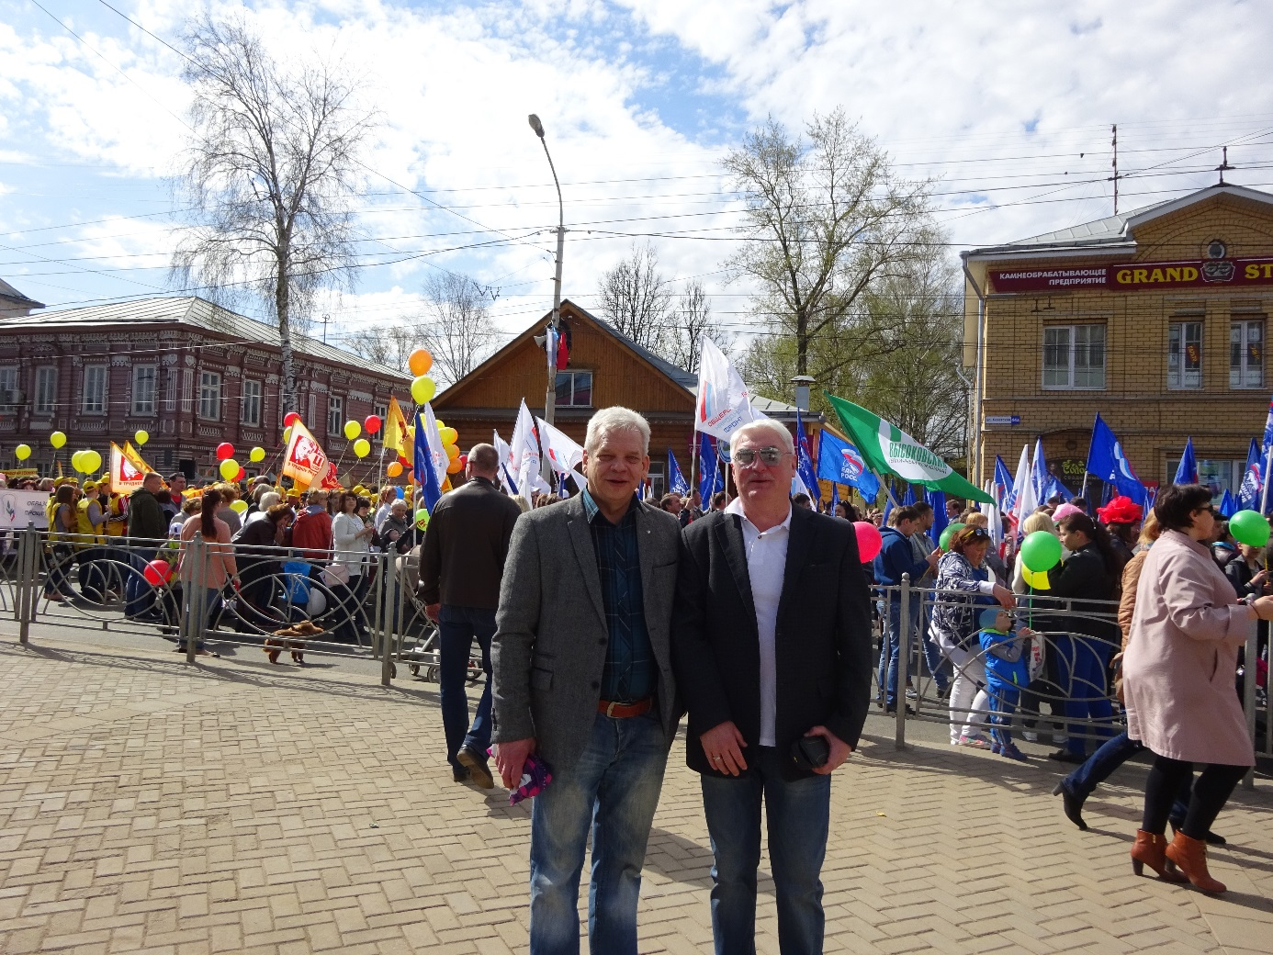

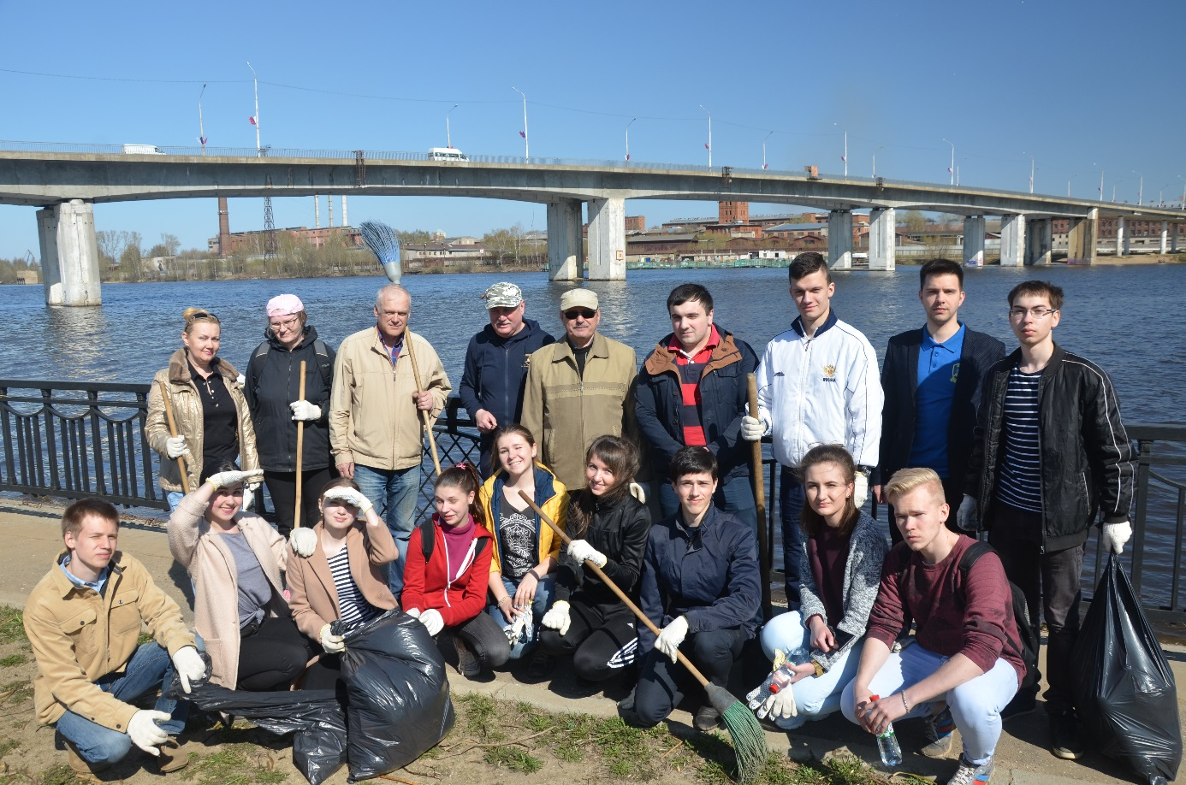

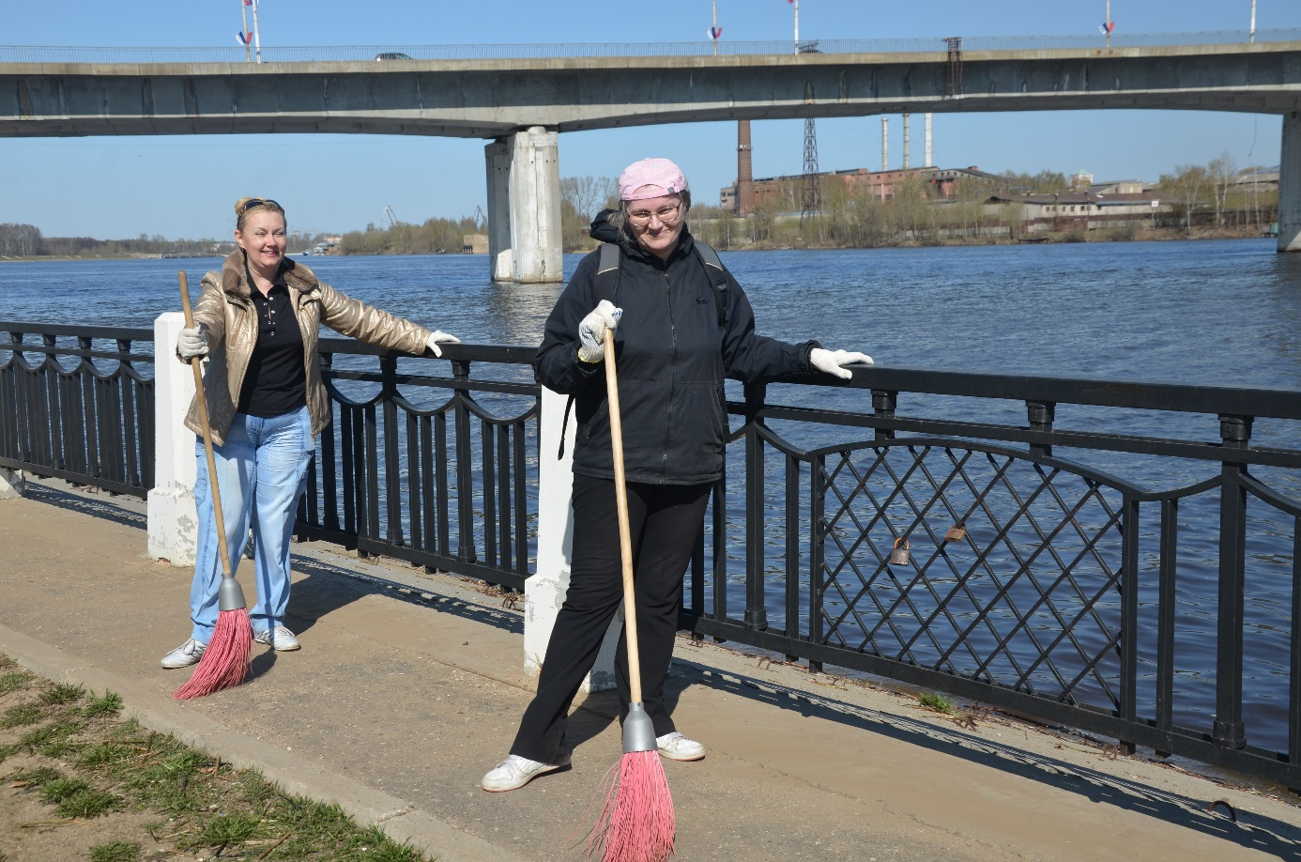

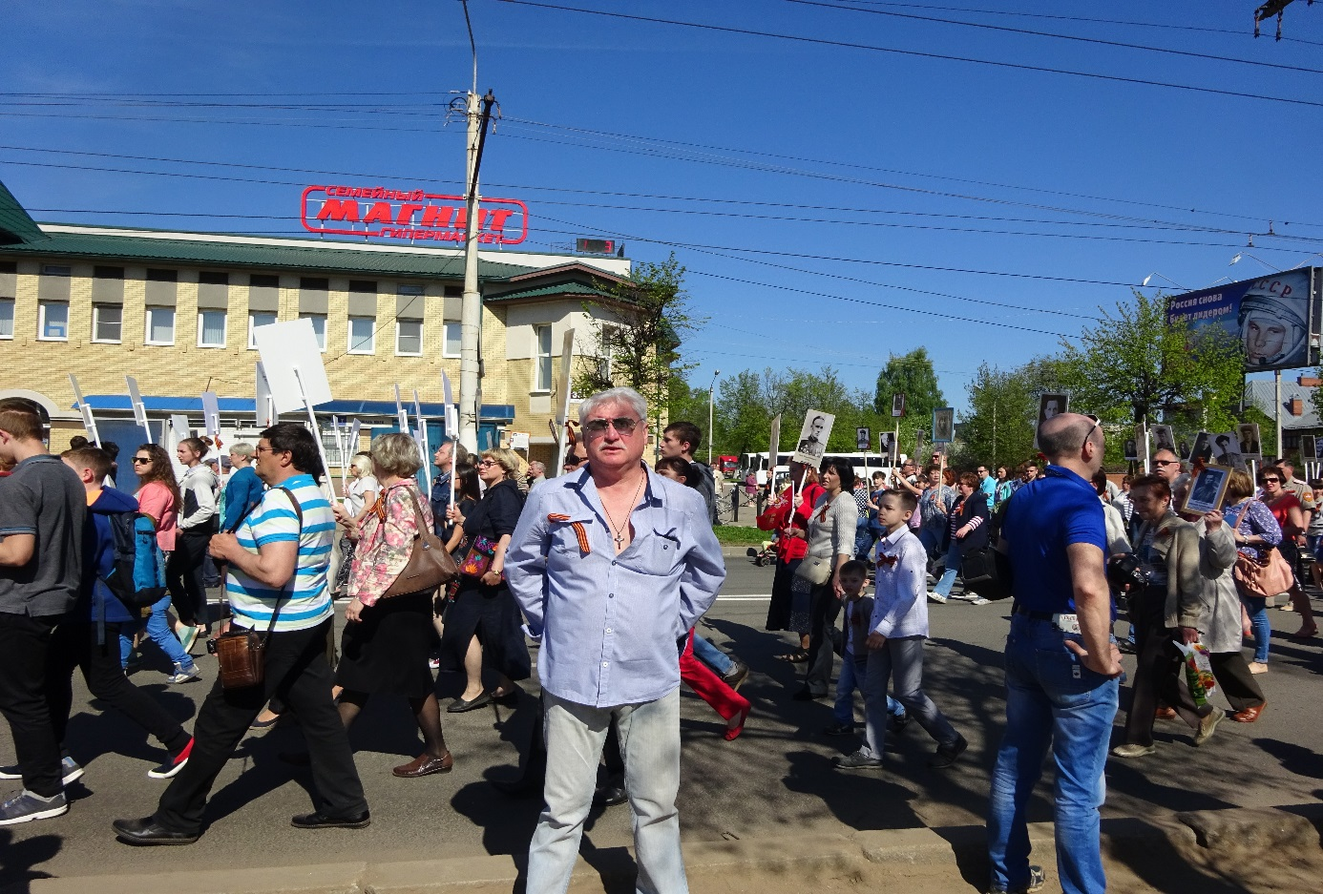

Советом Палаты была организована работа Общественной приемной губернатора на территории города Костромы Костромской области. За период с апреля по декабрь 2016 года в Общественную приемную губернатора Костромской области обратилось 24 костромича.

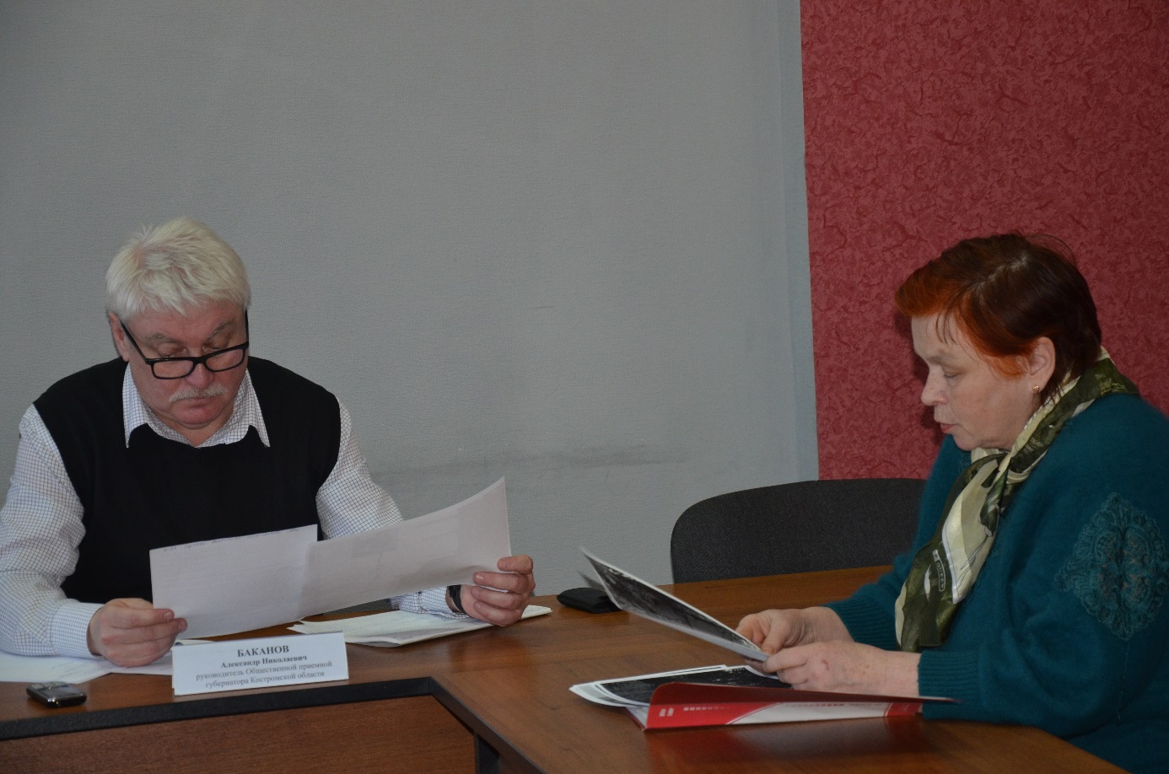

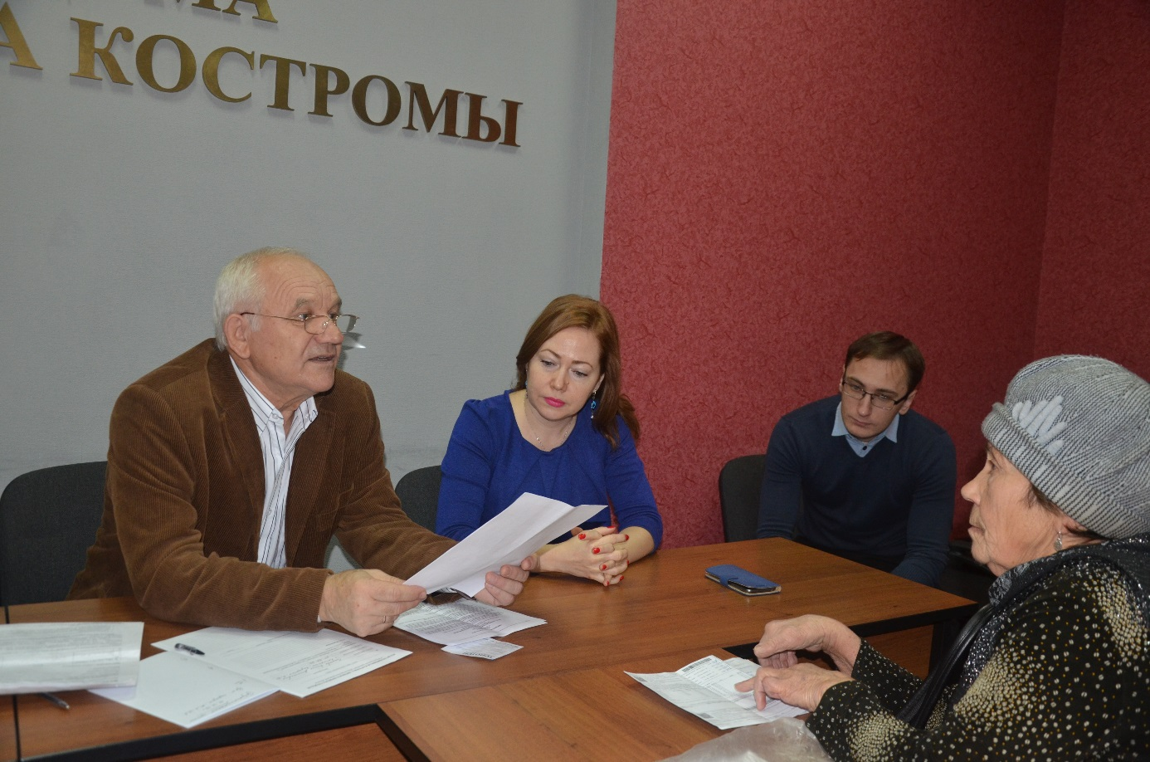

Большинство обращений касается сферы жилищно-коммунального хозяйства (14). 5 из них – о необходимости капитального ремонта жилья, 3 – о работе управляющих компаний, 4 – о законодательстве в области ЖКХ, 2 – о строительстве сетей канализации, водоснабжения и электроснабжения. Другая большая группа обращений (6) – о вопросах распоряжения гражданами имуществом и земельными участками. Остальные обращения – о работе городского пассажирского транспорта (1), о правилах содержания домашних животных (1), о предпринимательской деятельности (1), о пенсионном обеспечении и предоставлении льгот (1).
По всем вопросам заявителям были даны устные разъяснения. При необходимости направлялись запросы в Администрацию города Костромы, в Фонд капитального ремонта Костромской области, в ИФНС по городу Костроме. Два запроса находятся на контроле общественной приемной.
Организация работы приемной была направлена прежде всего на разъяснение жителям города их прав и обязанностей, задач решаемых органами местного самоуправления, помощь в решении возникающих проблем. Следствием этой работы стало снижение социально-политической напряженности в обществе и популяризация работы Общественной палаты при Думе г. Костромы шестого созыва.
За отчетный период, в соответствии с утвержденным планом работы, было проведено, 4 общих собрания членов Палаты и 4 заседания Совета Палаты
Комиссиями Палаты за 2016 год проведено заседаний:
Комиссия по развитию городского хозяйства — 5;
Комиссия по социальным вопросам — 4,на которых были рассмотрены следующие вопросы Всего за 2016 год было проведено 4 заседания комиссии, на которых были рассмотрены следующие вопросы:
Комиссия по местному самоуправлению - 4;
Комиссия по экономике — 4.
По результатам рассмотрения и выработанных решений в адрес главы Администрации города направлялись предложения.
Всего за прошедший год было подготовлено и направлено 34 письма по вопросам деятельности Палаты.
К числу наиболее активных членов Палаты можно отнести:
Рейха В. Г., принявшего активное участие в работе Общественной приемной губернатора Костромской области и решении вопросов по организации пассажирских перевозок на территории г. Костромы, в связи с переходом на новую схему.
Иванова В.Л., проведшего большую работу совместно с Администрацией города по контролю качества услуг, предоставляемых муниципальными образовательными организациями, о создании условий для творчества детей, занятий спортом, получения дополнительного образования.
Красовского О.В., принявшего участие в отборе кандидатур на городскую Доску Почета, в рассмотрении изменений в Положении о Почетных гражданах г. Костромы, в комиссии по переименованию улиц.
Постникову Н.Б., Лынову М.С. участвующих в работе комиссий и советов по предпринимательству, активно отстаивающих права мелкого и среднего бизнеса.
Цветкова Ю.Ю., выделившего денежные средства в объеме 120 тыс. рублей для приобретения постельного белья для областной детской больницы.
Бабаева К.Н., принявшего участие в организации и проведении чемпионата Костромской области по легкой атлетике в закрытом помещении, научной конференции «Роль гражданских институтов в сохранении межконфессинальной и межнациональной стабильности», 43-й Всероссийского турнира по вольной борьбе памяти маршала авиации, дважды Героя Советского Союза Новикова А.А., серии круглых столов «Победа в Великой Отечественной войне 1941-45г.г. как фактор объединения народов России»(Кострома, Нерехта, Буй, Шарья, Галич), праздника «Новруз», легкоатлетической эстафеты «Северная правда»,посвященная 71-й годовщине со дня Победы в Великой Отечественной войне 1941-45г.г., научная конференции научная конференция «Метаморфозы воды и история водохранилища» (Завражье Кадыйского района), Круглого стола «Единство народов СССР – один из источников Победы в Великой Отечественной войне» совместно с КГУ, Пушкинского праздника в усадьбе Давыдково, Гала-концерт участников, победителей конкурсов проекта «Русский язык – язык межнационального, духовного, культурного обмена, дружбы и единства», Всероссийского Олимпийского деня. Турнир по спортивным нардам в рамках Всероссийского олимпийского дня, посвященного Играм XXXI Олимпиадыв Рио-де-Жанейро (Бразилия); Открытого чемпионата и первенства Костромской области среди юношей и девушек, этап Гран-при России по горному бегу(Галич); ежедневная юридическая помощь по вопросам миграции; 52-го Межрегионального турнира по легкой атлетике, посвященный 70-ой годовщине образования Костромской области среди ДЮСШ и СДЮСШОР городов России; Гран-При России по спортивной ходьбе; легкоатлетической эстафеты в рамках Всероссийского дня бега «Кросс нации», посвященного Дню учителя; Дня пожилого человека (КГУ); I межрегионального турнира по дзюдо, приуроченный к дню рождения Президента Российской Федерации В.В. Путина; пробега памяти Вадима Князева, Героя Советского Союза, открытого Чемпионата по Костромской области по бегу по шоссе; VI Всероссийского юношеского турнира по вольной борьбе на призы газеты «Костромской спорт, туризм и отдых», посвященный Дню единства.
Морозову Е.П., принявшую активное участие в публичных слушаниях по проекту планировки территории, ограниченной улицей Магистральной, северо-восточной границей земельного участка по улице Магистральной, 40, северо-восточной границей лыжероллерной трассы в микрорайоне Паново, северо-восточной границей озелененной территории "Роща в карьере по ул. Ярославской", юго-восточной и юго-западной границами садоводческого товарищества "Березка-2", улицей Металлистов, юго-западными границами земельных участков по улице Магистральной, 30а, 30 (с проектом межевания территории в составе проекта планировки), по проекту решения Думы города Костромы "Об исполнении бюджета города Костромы за 2015 год", по проекту межевания территории, ограниченной улицей Нижняя Дебря, переулком Коротким, улицей Лесной, переулком Мельничным в городе Костроме (замечания и предложения были учтены, проект отправлен на доработку), круглом столе «Сохранение и восстановление парков города Костромы, в том числе и по правому берегу реки Волги в черте города», в Форуме живых городов.
Самойлову В.Э., выступившую инициатором и организатором совещания «О внесении изменений в Федеральный закон от 21.07.1997 № 122-ФЗ и Федеральном законе от 29.12.2015 № 391-ФЗ и влиянии этих изменений на деятельность заинтересованных сторон по обеспечению регистрации прав на недвижимое имущество и сделок с ним на территории города Костромы» с участием федеральных, областных структур, органов местного самоуправления, нотариата. Совещание прошло 27.05.16. года по адресу Советская, д1.
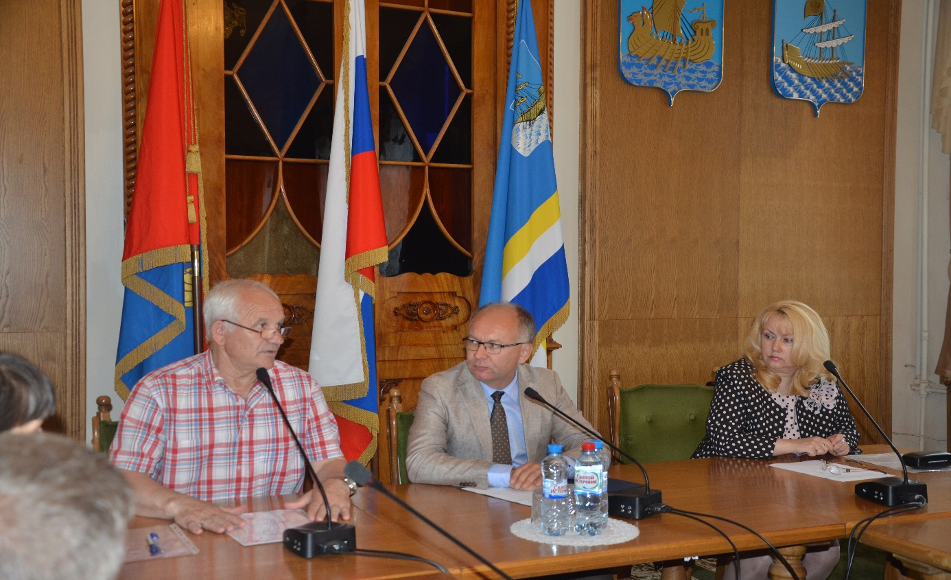
Присутствующие получили исчерпывающую информацию по изменениям в законодательстве в сфере недвижимости с января 2016 года.
В ходе совещания также были выявлены несостыковки органов власти и ведомств при проведении сделок с недвижимостью, угрожающие безопасности интересов потребителей.
По итогам совещания его участники пришли к выводу о необходимости поставить вопрос о защите интересов потребителей по следующим позициям:
- В связи с нивелированием бумажных носителей, поддержать инициативу об обеспечении гражданам безопасности проведения сделок путём открытия информации Росреестром по отчуждаемому объекту в момент сделки.
- Восстановить сверку личной подписи заявителей (участников сделки) в договоре купли-продажи в момент сделки: подписываться под договором купли-продажи заявитель должен в присутствии специалиста, принимающего документы.
- Информировать общественность обо всех изменениях в законодательстве, местных инструкций в том числе по требованиям к сделке, к предъявляемым документам и другой информации путём создания на сайте Росреестра соответствующей легкодоступной рубрики.
- Вынести на рассмотрение вопрос об упразднении отказа от преимущественного права покупки несовершеннолетнего через опеку, оставив отказ от преимущественного права покупки несовершеннолетнего родителями через нотариуса, т.к. родитель или опекун действуют как законные представители своего ребёнка, а отказ от преимущественного права покупки в данном случае чистая формальность.
- Отмечать в реестре в тот же день, что документы сданы на регистрацию, т.к. информация о том, что объект продан вносится туда только после регистрации, которая осуществляется через три недели. За это время можно неоднократно квартиру продать.
- Продумать дактилоскопическую подпись для вменяемых, но обездвиженных больных. Ибо невозможность дать доверенность на продажу, пусть даже с обязательным условием проживания по какому-либо адресу, это нарушение прав инвалида.
Выступила на совещании комиссии Думы по местному самоуправлению с предложением в целях защиты прав потребителей и обеспечения безопасности проведения сделок с имуществом внести поправки в сайт Росреестра и добавить в него дополнительную графу, где бы в момент проведения сделки специалистами отмечалось, что документы в Росреестр уже поданы на регистрацию. И при приёме документов специалист в обязательном порядке уточнял, первый раз подаются документы или уже ожидают очереди на регистрацию.
Цветкову Н.В., принявшей активное участие в работе комиссии по общественному контролю за качеством капитального ремонта автомобильных дорог, в субботнике на Шаговском пруду, выступившей с предложениями о благоустройстве города и развитии брендов «Снегурочка» и «Кострома — династия Романовых»,возложении цветов к Вечному огню в День памяти неизвестного солдата, возложении цветов в День героев к мемориалу в честь 100-летия начала 1 мировой войны на Молочной горе.
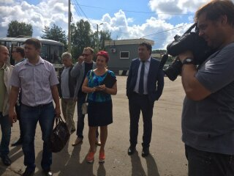

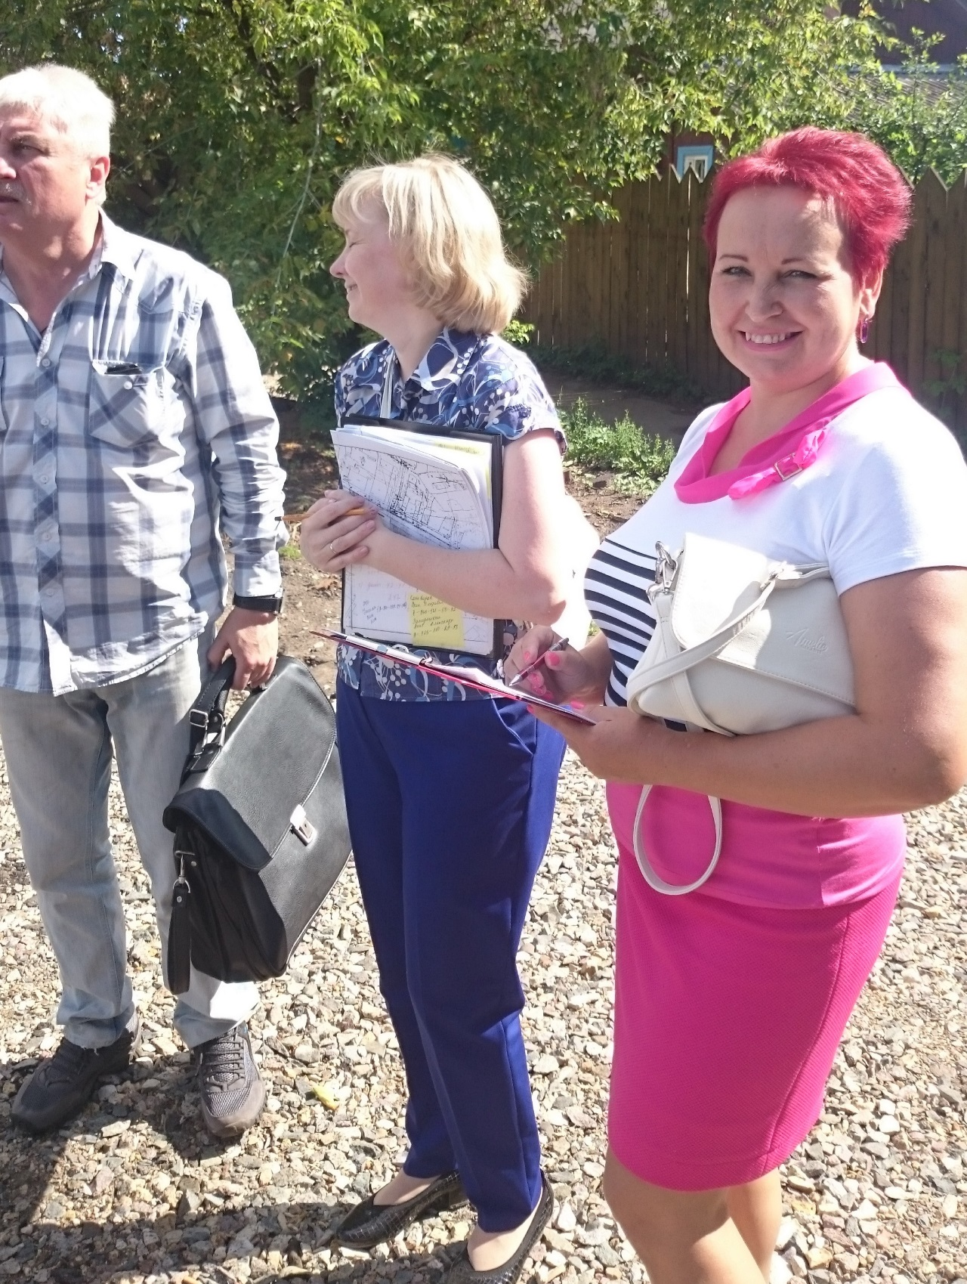

Чапыгину Н.Н., принявшую участие в заседании президиума Костромского областного Союза женщин об организации и проведении областного конкурса "Примерная семья года", в заседании комиссии в Департаменте культуры Костромской области по вопросу о регулировании заработной платы преподавателям учебных учреждений СПО, оказании помощи в приобретении жилья студентам, относящимся к категории детей-сирот и детей, оставшихся без попечения родителей.
Павличенко Ю.В., принявшему участие в публичных слушаниях по проекту решения Думы города Костромы «Об использовании бюджета города Костромы за 2015 год», в коллегиях при департаменте лесного хозяйства Костромской области, проводимых под руководством зам. губернатора КО Смирнова А.В. при рассмотрении следующих вопросов:
15марта 2016г.
- об итогах работы департамента лесного хозяйства Костромской области за 2015год, основных проблемах и перспективах деятельности в 2016 году;
- о результатах работы по администрированию доходов бюджетов в 2015 году и задачах на 2016 год;
- об итогах работы лесопромышленного комплекса Костромской области за 2015 год , задачи на 2016г;
- о ходе подготовки к пожароопасному периоду 2016г,.
30.июня 2016г.
- о результатах мониторинга рынка труда на предприятиях ЛПК и повышение отчислений от использования лесов;
- итоги инвентаризации лесов на территории КО.
- легализация рынка труда на предприятиях ЛПК области, методы выведения отрасли из серых зарплат;
- Производственный травматизм. Соблюдение охраны труда и техники безопасности в ЛПК КО.
6 октября 2016г.
- Организация проведения мероприятий по противодействию коррупции в областных гос.учреждениях – лесничествах;
- о результатах внутреннего финн контроля, внутреннего финн аудита, внешних проверок финн хоз деятельности подведомственных ДЛХ КО учреждений.
- организация планирования и приемки качества работ по охране и защите лесов
- в заседаниях трех сторонних комиссий проводимых в Администрации КО. при рассмотрении следующих вопросов:
- о выполнении в 2015 году Соглашения о социальном партнерстве в сфере труда между адм. КО. Федерацией организаций профсоюзов КО и объединениями работодателей КО;
- о проведении в КО детской оздоровительной компании 2016 года;
- об утверждении плана мероприятий по проведению регионального этапа Всероссийского конкурса « Российская организация высокой социальной эффективности в 2016 году;
- в подготовке и проведении профессионального праздника «День работника леса» проводимом в г. Шарья, в награждении лучших работников Лесопромышленного комплекса Костромской области.
- в 1 Майской демонстрации.
- в мероприятии посвященному Дню Победы 9 Мая и возложении венков к вечному огню.
- в проведении Торжественных Праздников «Славим человека труда» проходивших в 16 районах Костромской области.
Необходимо отметить, что основным результатом работы Палаты в 2016 году стало повышение ее «узнаваемости» и авторитета, активное участие ее членов в общественно-политических и социально-экономических вопросов города.

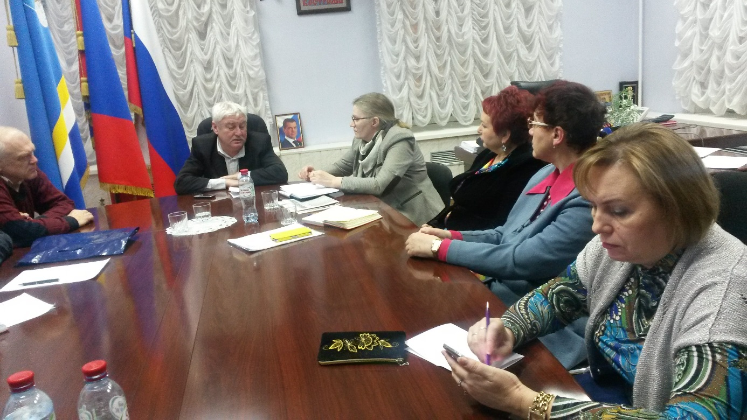

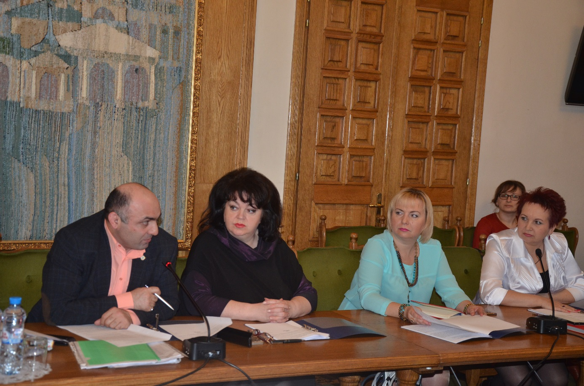

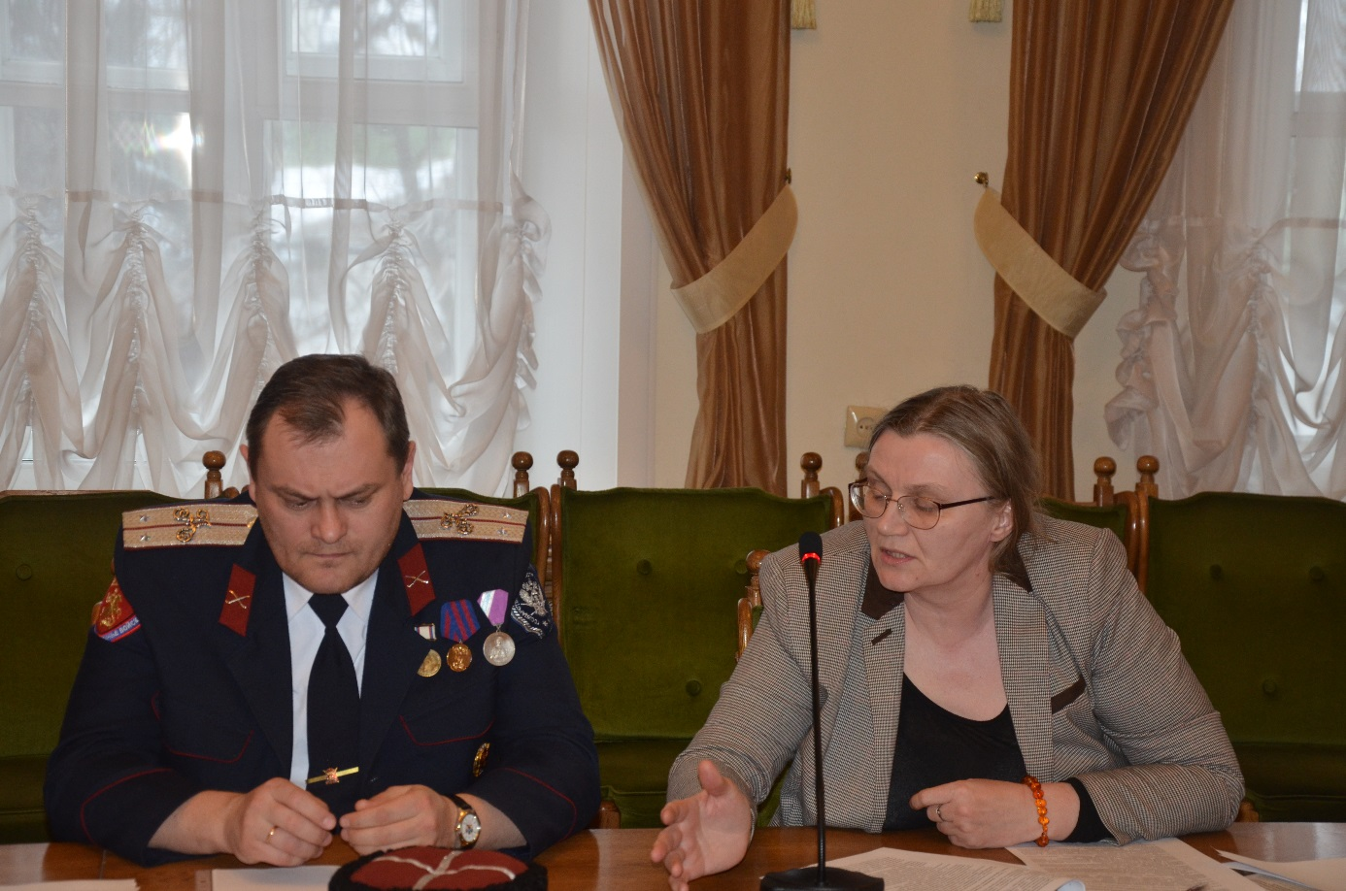

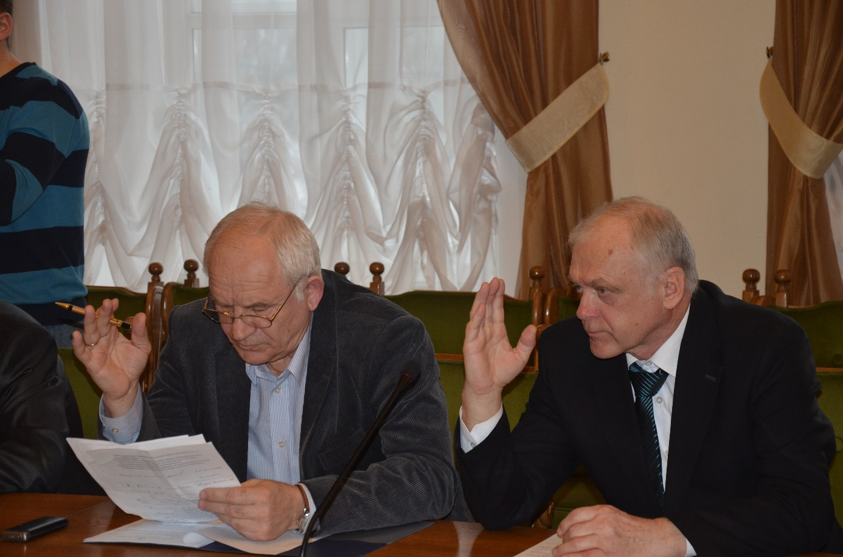

В 2017 году совместно органами местного самоуправления нам необходимо продолжить работу последующим основным направлениям:
1. Совместно с Думой г. Костромы проведение системного анализа работы органов местного самоуправления по исполнению бюджета, реализации муниципальных программ и выработка предложений их реализации.
2. Активизировать работу с жителями города по решению социально-экономических задач.
3. Заключение соглашения о взаимодействии с Думой и Администрацией г. Костромы
4. Внесение изменений в Регламент Палаты.
3. Оптимизировать работу по предварительному рассмотрению в комиссиях Палаты вопросов, выносимых на рассмотрение постоянно действующих комиссий Думы г. Костромы.
4. Продолжить работу по включению членов Палаты в советы и комиссии при главе Администрации г. Костромы.
5. Рассмотрению проектов нормативно-правовых актов, издаваемых Администрацией г. Костромы и выработке предложений по механизмам их реализации.

